Character Recognition

## Input Image

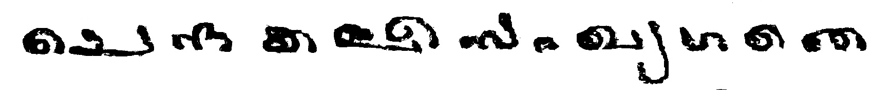

## Outputs

### VGGNET

#### Timestamp: 17-27_29-3-2022-24_6_8

##### Output

##### Type: Finetuned

**ചെന്ദകചീസരഖടഗതെ**

### RESNET

#### Timestamp: 18-20_29-3-2022-24_6_8

##### Output

##### Type: Finetuned

**ചെന്ദകലീധറഖാഗതെ**

### INCEPTIONNET

#### Timestamp: 22-29_29-3-2022-24_6_8

##### Output

##### Type: Finetuned

**ധെന്ദകലീ൯രഖധഗതെ**

### DENSENET

#### Timestamp: 15-3_29-3-2022-24_6_8

##### Output

##### Type: Finetuned

**ചെന്ദകചീസെഖധഗതെ**

### INCEPTIONRESNET

#### Timestamp: 20-54_29-3-2022-24_6_8

##### Output

##### Type: Finetuned

**ചെന്ദകചീസറഖഗഗതെ**

### EFFICIENTNET

#### Timestamp: 21-42_29-3-2022-24_6_8

##### Output

##### Type: Finetuned

**ധെന്ദകചീസെഖാഗതെ**